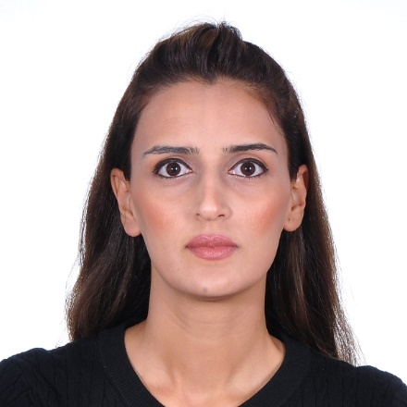 | Ələsgərova Abutər    Abutralasgarli7@gmail.com    +994 36 545 08 64  +994 10 316 79 96 | TƏHSİL HAQQINDA MƏLUMAT  2009-2013 Musiqi kolleci  Naxçıvan Musiqi Kolleci  2013-2017 Bakalavr  Naxçıvan Dövlət Universiteti.İncəsənət fakültəsi. Fortepiano  2017-2019 Magistratura  Naxçıvan Dövlət Universiteti. İnstrumental ifaçılığın tarixi nəzəriyyəsi və metoduikası | TƏDQİQAT SAHƏLƏRİ
 |  | Veb səhifəyə keçid






- ÜMUMİ MƏLUMATLAR
Nəşrlər və metriklər
Nəşr sayı:
Dərslik:
Monoqrafiya:
Məqalə və tezis:1

BMT-nin Dayanıqlı İnkişaf Məqsədlərinə töhfə

Əlaqə
İnstitusional e-poçt:
Digər e-poçt:
Web səhifəsi:
İş telefonu
Mobil:
Yaşayış ünvanı:
_________________________________________________________________________________
- TƏDQİQAT SAHƏLƏRİ

- AKADEMİK İŞ TƏCRÜBƏSİ
Akademik ünvanlar

İnzibati vəzifələr:
Laboratoriya müdiri
Naxçıvan Dövlət Universiteti İncəsənət fakültəsi
Müəllim
Naxçıvan Dövlət Universiteti Fortepiano kafedrası

Tədris etdiyi dərslər
İxtisas,fortepiano ansamblı,kamera ansamblı,konsertmeystr sinfi | Əsas

- NƏŞRLƏR VƏ ƏSƏRLƏR

Scopus və Web of science bazasında indeksləşmiş nəşrlər:
Respublika jurnallarındakı nəşrlər:
Konfrans və simpoziumlarda məqalə və tezis şəklində nəşrlər:
Dərsliklər:
Monoqrafiyalar:

- DƏSTƏKLƏNƏN LAYİHƏLƏR

- ELMİ VƏ PEŞƏKAR FƏALİYYƏTLƏR

- NAİLİYYƏTLƏR VƏ TANINMA

- ELANLAR VƏ SƏNƏDLƏR

- ƏLAQƏ
İnstitusional e-poçt:
Digər e-poçt:
Web səhifəsi:

- CV FAYLINI YÜKLƏYİN

